POUK NA DALJAVO
Učiteljica Smiljana Krapež
Sreda, 15. 4. 2020

SLJ/ ČRKA Č
Upam, da si osvojil zapis črke Č v brezčrtnem velikem zvezku in rešil-a naloge in prebral v DZ/OPIS. Danes pa v mali zvezek vadi še dve vrstici črke Č . Pazi, da se strešica ne dotika oboka črke, ne sme pa biti tudi preveč proč od oboka črke in razširjena.
V zvezek zelo lepo prepiši zvezdico iz DZ/OPIS na strani 41.

SLJ/ ČRKA Č (Ena ura SLJ več namesto ure v četrtek 9.4)
Za uvod vaja zbranega poslušanja navodil in gibanja
Starši naj ti govorijo : PEPE ali katero drugo posrečeno ime VSTANI, SEDI, POČEPNI, ZAVRTI SE, PLEŠI, SKAČI, TOPOTAJ , PLOSKAJ…, Če v navodilu manjka PEPE PRAVI, moraš okameneti in čakati na nadaljnje navodilo.
Primer: PEPE PRAVI : NAREDI 10 POČEPOV (to narediš), če rečejo straši: SLEZAJ NA STOL tega ne narediš, ker niso rekli PEPE PRAVI.
Komur gre branje z razumevanjem reši še eno tono v OPIS/ na straneh 42 in 43. Če ti ne gre ti lahko pomagajo tudi starši.

SPO/ POMLAD/ KUKAVICA
GUM/ PESEM KUKAVICA
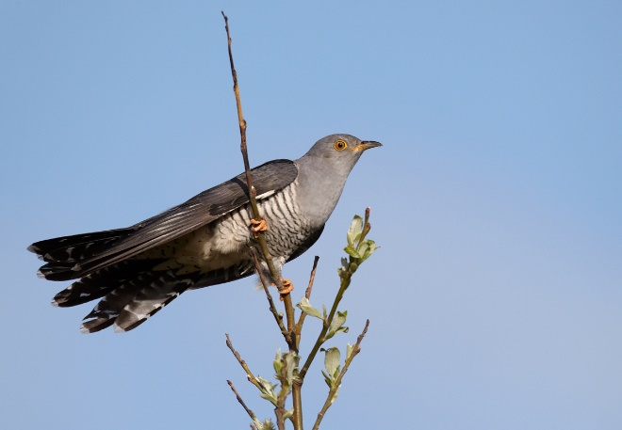
Verjetno si na sprehodu ali ko si bil doma pred hišo že slišal kukavico. O tem zanimivem ptičku, ki nas spomladi razveseli z značilnim petjem, ki ga slišimo kot KU- KU (poje samec), lahko poslušaš v drugem posnetku: Oglašanje ptice-Kukavica- Konjiška Gora. Naslov spodaj.
https://www.youtube.com/watch?v=GlOzM29fgyU&t=44s
Star pregovor pravi, da bo bogat kdor ima denar v žepu, ko prvič sliši kukavico.
Zanimivost kukavice je, da sama ne spleta gnezda, pač pa izvali jajce in ga v kljunu prinese (podstavi)v drugo gnezdo( tudi majhnih ptičkov), ki krmijo mladička kukavice, ko se izvali. Lep videoposnetek o tem je na internetu pod naslovom: Kukavica(v gnezdu v travi jo krmi drugi ptiček).
https://www.youtube.com/watch?v=oTUqPhIGaTA&t=31s
Danes pa bi želela, da se naučiš pesmico o kukavici, ki jo je uglasbil Janez Bitenc.
Zelo lep posnetek najdeš na youtube, če vtipkaš Janez Bitenc Kukavica oziroma na naslovu:
https://www.youtube.com/watch?v=BlGioTi5cN8
Besedilo pesmi je naslednje:

JANEZ BITENC : KUKAVICA

KU-KU, KU-KU IZ GOZDA ODMEVA,
KU-KU, KU-KU ŽE KUKAVCE GLAS,
KU-KU, KU-KU ŽE KUKAVCE GLAS.

KU-KU, KU-KU NAM PTIČEK PREPEVA,
KU-KU, KU-KU POMLAD JE ŽE TU,
KU-KU, KU-KU POMLAD JE ŽE TU.

Nauči se besedilo pesmi in ob posnetku večkrat zapoj.
Oglej si fotografijo kukavice in nariši ilustracijo pesmi (kukavico) v zvezek GUM ali na list.

